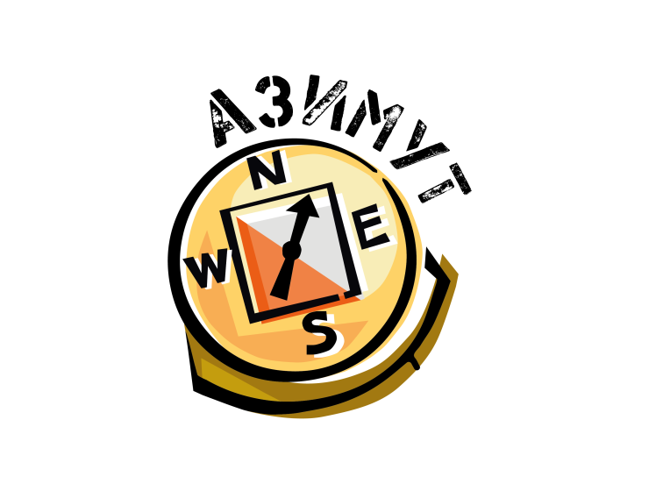



**Областные соревнования**

**посвященные Дню Победы  
 по спортивному ориентированию**

**Информационный бюллетень**

**Пензенская область, г. Пенза 11 мая 2025г.**

**Время проведения соревнований:** 11 мая 2025 года.

**Место старта:** Арбековский лес.

**Программа соревнований:**

**10 мая**

|  |  |
| --- | --- |
| 10.00 – 10.40 | перезаявки, выдача чипов |
| 11:00 | старт дисциплины кросс-классика |
| 14.00 | награждение |

**Сроки и форма подачи заявок**

Предварительные заявки на участие в соревнованиях подаются до 08.05. 2025 г. до 21.00.

Адрес для он-лайн заявок:**http://orgeo.ru**

К заявке прилагаются:

- целевая медицинская справка на данные соревнования, если на данного участника в заявке отсутствует допуск врача;

**Возрастные группы:**

Согласно Положению о соревнованиях, к участию допускаются спортсмены по группам:

**В областных соревнованиях посвященных Дню Победы  
по спортивному ориентированию:**

мальчики и девочки (до 13 лет)- 2013-2014 г.р.,

юноши и девушки (до 15 лет) – 2011-2012 г.р.,

юноши и девушки (до 17 лет) – 2009-2010 г.р.,

юноши и девушки (до 19 лет) – 2007-2008г.р.

Мужчины, женщины 2006 года рождения и старше.

**К участию в спортивных соревнованиях посвященных Дню Победы  
по спортивному ориентированию допускаются спортсмены по группам:**

МЖ- 35, МЖ-45, МЖ-55, МЖ- 65, РД.

**Стартовый взнос: стандартный.**

**11.05.2025г., кросс – классика**

**Параметры дистанций**

|  |  |  |  |  |
| --- | --- | --- | --- | --- |
| Группы | | Длина  дистанции км. | Количество КП | Масштаб карты |
| **М21** |  | 7.1 | 18 | 1: 75 000 |
| **М18, М35** | **Ж21** | 5.7 | 14 | 1: 75 000 |
| **М16, М45** | **Ж18, Ж35** | 4.8 | 12 | 1: 75 00 |
| **М14, М55** | **Ж16, Ж45** | 3.9 | 12 | 1: 75 00 |
| **М65** | **Ж14, Ж55, Ж65** | 3.2 | 10 | 1: 75 00 |
| **М12** |  | 2.5 | 9 | 1: 50 00 |
|  | **Ж12** | 1.7 | 8 | 1: 50 00 |
| **М10** | **Ж10** | 1.4 | 6 | 1: 50 00 |
| **Родители, дети** | | 1.9 | 8 | 1: 50 00 |

**Контрольное время** - 120 минут

**Местность:** Дорожная сеть развита хорошо. Гидрография представлена ручьями и заболоченными участками.

Растительность: смешанный лес различной проходимости с подлеском.

**Печать:** Струйный принтер. Карта не герметизирована.

**Границы карты:** С севера район ограничен железной дорогой, с юга – асфальтовой дорогой, застроенной территорией.

Аварийный азимут: 0 градусов (север).

**Отметка:** Дистанция оборудована электронной отметкой SPORTindent.

Стартовый интервал 1мин. На старте отметка в стартовой станции обязательна!

Внимание: спортсмены групп МЖ10-МЖ12 должны стартовать с сотовыми телефонами (п.п 6.3.4. и 6.9.3)

Организатор соревнований: Шамшина Е.М. тел: 89656392163